Лабораторная работа №6. Создание базы данных в MongoDB

Вариант №2

Выполнила студентка группы М3212

Авсюкевич Анастасия

Задача:

Создать базу данных в MongoDB на примере схемы, сделанной в первой лабораторной

работе.

Требования:

1. Необходимо взять за основу схему БД из первой лабораторной работы.
2. В основных коллекциях должно быть не менее 10 записей.

Порядок выполнения работы:

1. Проанализируйте, как будет выглядеть NoSQL база данных, содержащая те же

сущности, что и реляционная модель в первой лабораторной работе.

1. Модифицируйте структуры для хранения данных, если необходимо.
2. Создайте коллекции.
3. Создайте индекс, содержащий как минимум два поля для одной из коллекций.
4. Заполните БД данными.
5. Создайте представление, которое будет в себя включать данные как минимум из двух таблиц.

Моя, спроектированная в первой лабораторной работе, ER-diagram(а):

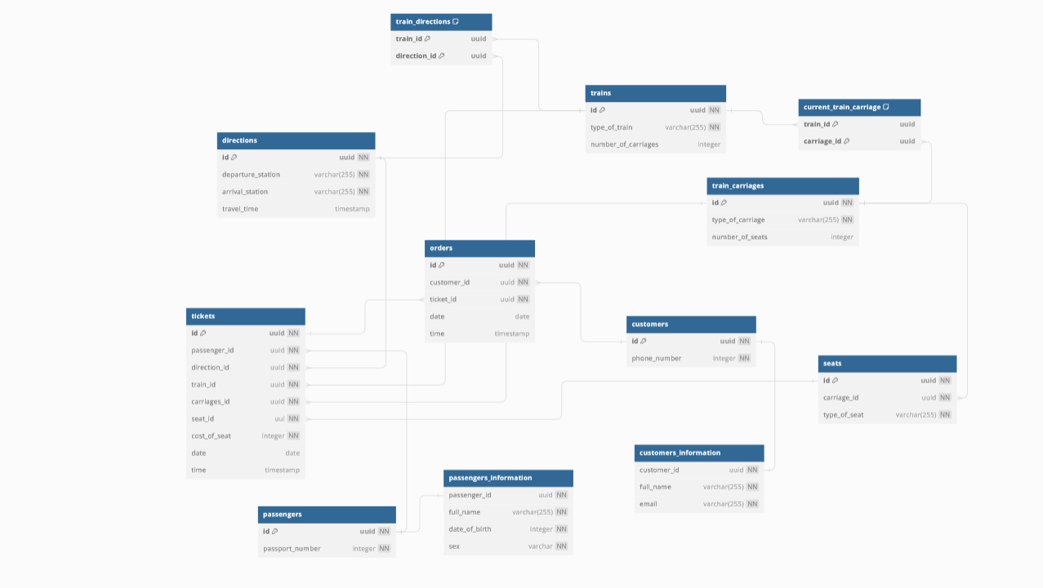

В новую NoSQL БД я действительно решила внести некоторые изменения, касаемо структуры, поскольку документоориентированные БД не имеют строгих ограничений по ней, в отличие от реляционных. Из основных изменений могу выделить «объединение» таблиц customers, customers_information и passengers, passengers-information, поскольку я решила, что в документе должна находиться полная информация о покупателе/пассажире.

Говоря о переходе связей между таблицами, мне потребовалось переделать их в соответствие с правилами MongoDB (это касается связей «многие-ко-многим» и «один-ко-многим»).

Созданные коллекции основных сущностей:

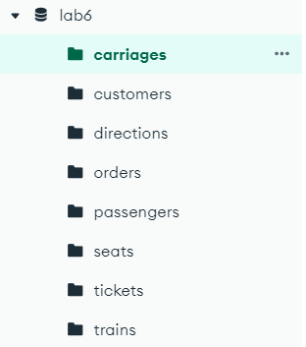

Заполнение БД данными:

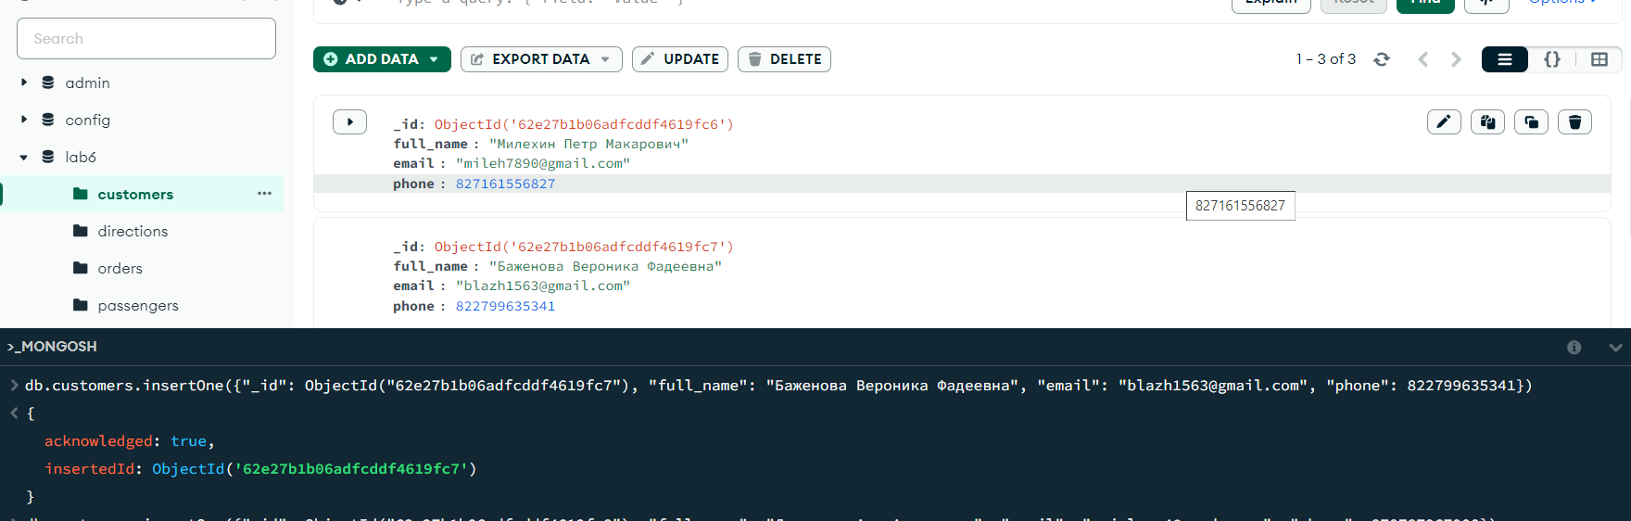

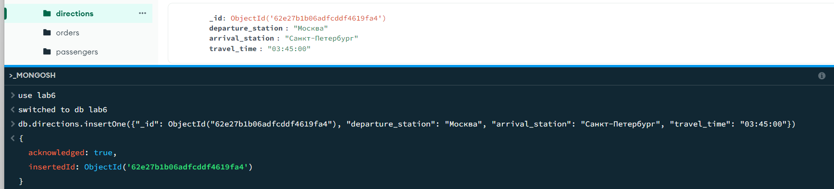

Связь 1 : n между сущностями “seats” и “carriages” сделана с помощью ссылок.

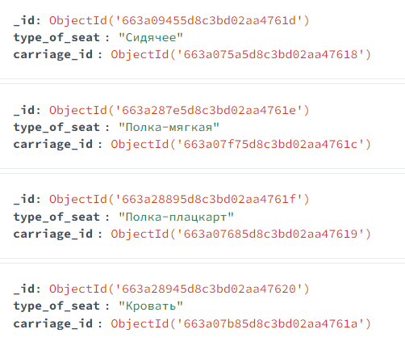

В остальных случаях связь 1 : n реализована с помощью вложенных документов:

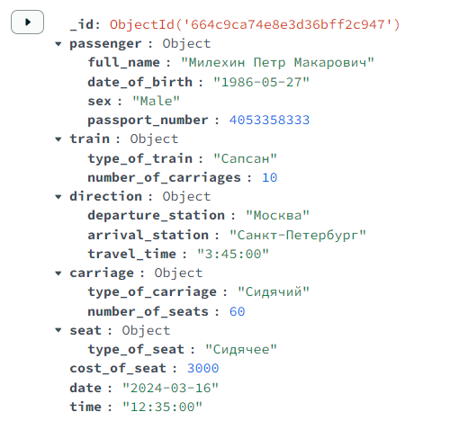

Связь многие-ко-многим, сделанная с помощью массива ссылок документа на другой документ:

Двухсторонняя связь:

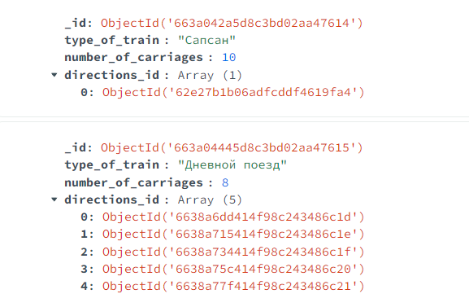

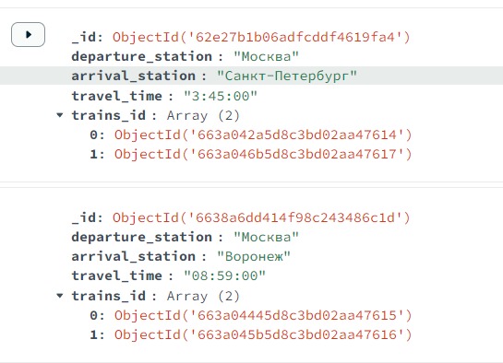

Односторонняя связь:

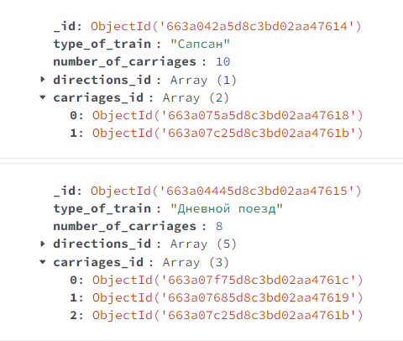

Создание индекса:

Для создания индекса я решила использовать таблицу directions и ее поля атрибутов: departure_station и arrival_station, поскольку мне показалось, что для данного отношения одним из наиболее частых поисковых запросов будет поиск конкретной станции отправления и конкретной станции прибытия маршрута.



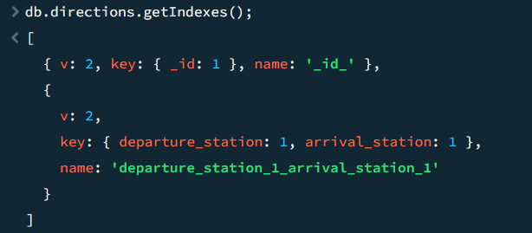

Создание представления:

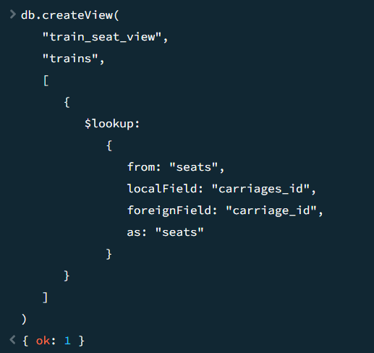

Результат работы представления:

